ОПИСАНИЕ МЕСТОПОЛОЖЕНИЯ ГРАНИЦ
Газификация д. Таблово (II очередь)
(наименование объекта, местоположение границ которого описано (далее - объект))
Раздел 1
Сведения об объекте
№ п/п | Характеристики объекта | Описание характеристик
1 | 2 | 3
1. | Местоположение объекта | 143120, Московская область, город Руза,  деревня Таблово
2. | Площадь объекта +/- величина  погрешности определения площади (Р +/- Дельта Р) | 596 +/- 8 м²
3. | Иные характеристики объекта | -

16.04.2021

Сообщение о возможном установлении публичного сервитута

В соответствии со статьей 39.42 Земельного кодекса Российской Федерации Администрация Рузского городского округа Московской области информирует о возможном установлении публичного сервитута на земельные участки:
Цель установления публичного сервитута: размещение линейных объектов системы газоснабжения. Назначение сооружения «Газификация д. Таблово (II очередь)».
Земельный участок в отношении, которого предполагается установить публичный сервитут:
- 50:19:0000000:23167, местоположение: Московская область, Рузский район.

Действие публичного сервитута определено в схеме границ сервитута на кадастровом плане территории.
Ознакомиться со схемой границ публичного сервитута на кадастровом плане территории, ходатайством об установлении публичного сервитута и прилагаемыми к нему документами, обосновывающими установление публичного сервитута, возможно с 16.04.2021г. по 15.05.2021г. (кроме выходных и праздничных дней) по адресу: Московская область, Рузский район, г. Руза, ул. Солнцева, д. 11, в холле первого этажа Администрации Рузского городского округа, пригласив сотрудников из каб. 103 (вт.-чт., с 9.00 до 18.00, обеденный перерыв 13.00 – 14.00), тел. 8 (496-27) 50-359, на официальном сайте Администрации Рузского городского округа в информационно-телекоммуникационной сети «Интернет» http://www.ruzaregion.ru в разделе «Документы», а также в газете Рузского городского округа «Красное Знамя».
Подать заявления об учете прав на земельный участок, в отношении которого поступило ходатайство об установлении публичного сервитута, возможно в Администрацию Рузского городского округа Московской области.
Способ подачи заявления:
- в виде бумажного документа без контакта с работниками через установленный бокс для приема входящей корреспонденции на первом этаже Администрации Рузского городского округа по адресу: Московская область, Рузский район, г. Руза, ул. Солнцева, д. 11;
- в виде заявления на электронную почту Администрации Рузского городского округа og.argo@ruzareg.ru. Срок приема заявлений с 16.04.2021г. по 15.05.2021г.
Раздел 2
Сведения о местоположении границ объекта
1. Система координат МСК-50, зона 2
2. Сведения о характерных точках границ объекта
Обозначение характерных точек границ | Координаты, м |  | Метод определения координат характерной точки | Средняя квадратическая погрешность положения характерной точки (Мt), м | Описание обозначения точки на местности (при наличии)
 | X | Y
1 | 2 | 3 | 4 | 5 | 6
- | - | - | - | -
3. Сведения о характерных точках части (частей) границы объекта
Обозначение характерных точек части границы | Координаты, м |  | Метод определения координат характерной точки | Средняя квадратическая погрешность положения характерной точки (Мt), м | Описание обозначения точки на местности (при наличии)
 | X | Y
1 | 2 | 3 | 4 | 5 | 6
Часть 1
1 | 467465.39 | 1296165.55 | Метод спутниковых геодезических измерений  (определений) | 0.10 | -
2 | 467585.57 | 1296101.93 | Метод спутниковых геодезических  измерений (определений) | 0.10 | -
3 | 467583.28 | 1296096.97 | Метод спутниковых геодезических измерений  (определений) | 0.10 | -
4 | 467586.84 | 1296094.96 | Метод спутниковых геодезических измерений  (определений) | 0.10 | -
5 | 467589.19 | 1296099.96 | Метод спутниковых геодезических измерений  (определений) | 0.10 | -
6 | 467589.57 | 1296099.74 | Метод спутниковых геодезических измерений  (определений) | 0.10 | -
7 | 467591.46 | 1296103.46 | Метод спутниковых геодезических измерений  (определений) | 0.10 | -
8 | 467467.09 | 1296169.23 | Метод спутниковых геодезических  измерений (определений) | 0.10 | -

3. Сведения о характерных точках части (частей) границы объекта
Обозначение характерных точек части границы | Координаты, м |  | Метод определения координат характерной точки | Средняя квадратическая погрешность положения характерной точки (Мt), м | Описание обозначения точки на местности (при наличии)
 | X | Y
1 | 2 | 3 | 4 | 5 | 6
1 | 467465.39 | 1296165.55 | Метод спутниковых геодезических измерений  (определений) | 0.10 | -
Раздел 3
Сведения о местоположении измененных (уточненных) границ объекта
1. Система координат |  | -
2. Сведения о характерных точках границ объекта
Обозначение характерных точек границ | Существующие координаты, м |  |  | Измененные (уточненные) координаты, м |  | Метод определения координат характерной точки | Средняя квадратическая погрешность положения характерной точки (Мt), м | Описание обозначения точки на местности (при наличии)
 | X |  | Y | X | Y
1 | 2 |  | 3 | 4 | 5 | 6 | 7 | 8
- | - |  | - | - | - | - | -
3. Сведения о характерных точках части (частей) границы объекта
Обозначение характерных точек части границы | Существующие координаты, м |  |  | Измененные (уточненные) координаты, м |  | Метод определения координат характерной точки | Средняя квадратическая погрешность положения характерной точки (Мt), м | Описание обозначения точки на местности (при наличии)
 | X |  | Y | X | Y
1 | 2 |  | 3 | 4 | 5 | 6 | 7 | 8
- | - |  | - | - | - | - | -

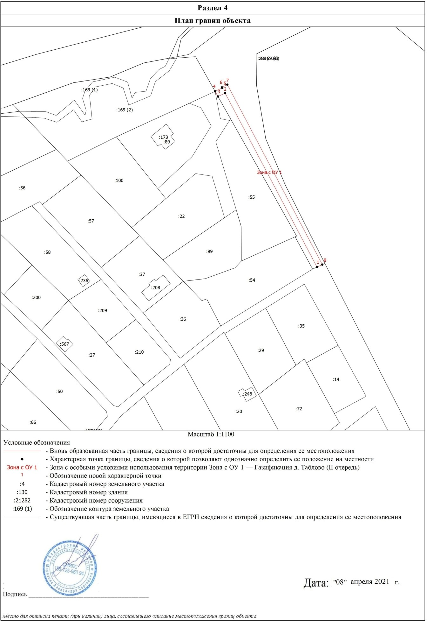

Текстовое описание местоположения границ
населенных пунктов, территориальных зон, особо охраняемых природных территорий, зон с особыми условиями использования территорий
Прохождение границы |  | Описание прохождения границы
от точки | до точки
1 | 2 | 3
1 | 2 | -
2 | 3 | -
3 | 4 | -
4 | 5 | -
5 | 6 | -
6 | 7 | -
7 | 8 | -
8 | 1 | -

